

Решение:

Взять из каждой банки разное количество таблеток и взвесить весь набор.

Номеру банки будет соответствовать разность общего веса набора и количества таблеток в наборе, деленная на 0,1.

При взвешивании набора из 15 таблеток, зная, сколько таблеток взято из каждой банки, можно вычислить номер банки:

Если из первой банки взята 1 тяжелая таблетка, то (15,1 -15) / 0,1 = 1

Если из второй банки - 2 тяжелые таблетки , то (15,2 -15) / 0,1 = 2

Если из третьей банки - 3 тяжелые таблетки, то (15,3 -15) / 0,1 = 3

Если из четвертой банки - 4 тяжелые таблетки, то (15,4 -15) / 0,1 = 4

Если из пятой банки - 5 тяжелых таблеток, то (15,5 -15) / 0,1 = 5



|  |  |  |
| --- | --- | --- |
|  | min | max |
| T1 INNER JOIN T2 | m*n | m*n |
| T1 LEFT JOIN T2 | требуется условие ON | требуется условие ON |
| T1 FULL OUTER JOIN T2 | требуется условие ON | требуется условие ON |
| T1 CROSS JOIN T2 | m*n | m*n |

если указать условием соединения существующее поле, то count(*) =

|  |  |  |
| --- | --- | --- |
|  | min | max |
| T1 INNER JOIN T2 | 0 | наибольшее количество строк между m и n |
| T1 LEFT JOIN T2 | наименьшее количество строк между m и n | наибольшее количество строк между m и n |
| T1 FULL OUTER JOIN T2 | наибольшее количество строк между m и n | m+n |

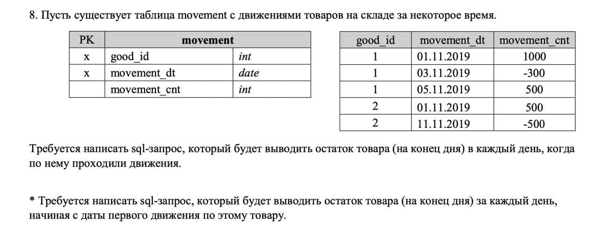

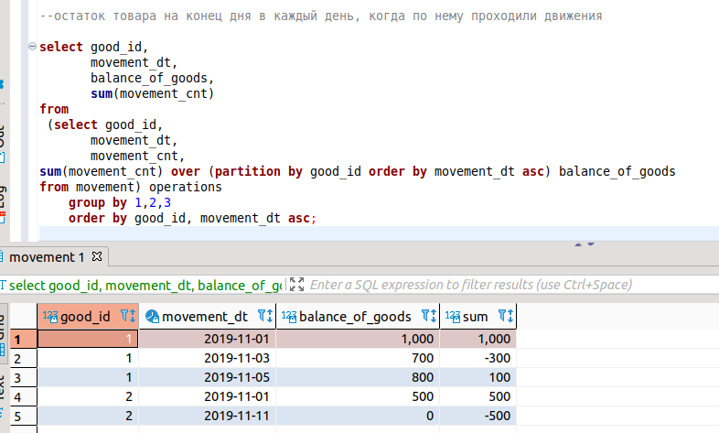

Для расчета остатков товара на конец дня за каждый день, начиная с даты первого движения по товару использован генератор дат (скрипт приложен)

